Министерство сельского хозяйства
Российской Федерации

Департамент научно-технологической политики и образования

Алтайская
государственная зональная машиноиспытательная станция

Протокол испытаний

№ 01-71-13 (1010032)

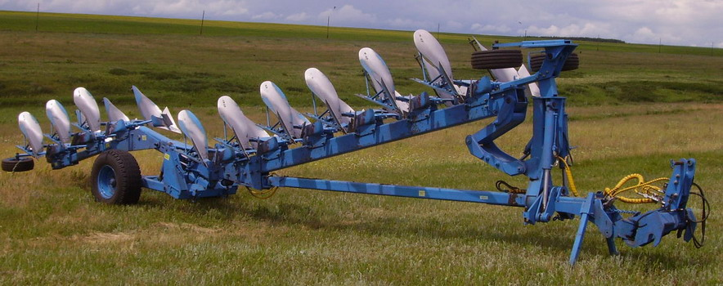

Плуг полунавесной оборотный с регулируемой шириной захвата ППО-6+3

Изготовитель (разработчик) | Адрес
ЗАО "Рубцовский завод запасных частей" | 658220, Алтайский край, г. Рубцовск,  ул. Арычная, 8, тел/факс:(385-57) 5-96-9,  5-96-44, 5-97-47, Е-mail: rzz@ab.ru

Результаты испытаний
Плуг полунавесной ППО-6+3
Назначение | Плуг полунавесной оборотный ППО-6+3 с регулируемой шириной захвата предназначен для гладкой вспашки почвы на глубину до 30см, не засоренной камнями, плитняком и другими препятствиями, с удельным сопротивлением до 0,09МПа, твердостью до 3,0МПа, предельной влажностью до 22%, уклоном полей до 8º.
Качество работы:
Ширина захвата, м |  | От 3,24 до 4,32
Глубина обработки, см |  | До 30,0
Крошение почвы, % (размеры фракции до 50мм) |  | 71,0, не менее
Заделка растительных и пожнивных остатков, % |  | 90,0, не менее
Глубина заделки растительных и пожнивных остатков, см |  | От 12,0 до 15,0
Гребнистость поверхности почвы, см |  | 5,0, не более
Рабочая скорость, км/ч |  | До 10,0
Производительность ( в час основного времени при скорости 10,0 км/ч): |  | От 3,24 до 4,32
Условия эксплуатации:
- навеска (присоединение) на трактор (способ агрегатирования) |  | Полунавесной, в транспорте в передней части опирается на навеску трактора в средней на двухколесное шасси
- перевод в рабочее и транспортное положение |  | Гидравлический
- настройка рабочих органов |  | Механическая
- время подготовки машины к работе (навески) |  | 0,10ч
Агрегатирование |  | Трактор с мощностью двигателя 300-360л.с., тягового класса до 6тс (К-744Р, К-744Р1, К-744Р2)
Потребляемая мощность |  | От 112,50 до 130,25кВт при минимальной ширине захвата (3,24м);  От 129,47 до 165,61кВт при максимальной ширине захвата (4,32м)
Трудоемкость ежесменного ТО, |  | 0,25чел-ч.
Эксплуатационная надежность |  | Удовлетворительная
Удобство управления |  | Удобно
Безопасность выполнения работ |  | Обеспечена
Описание конструкции машины
На раме смонтированы навесное устройство, механизмы (оборота, изменения ширины захвата, настройки на колею трактора, передних полевых и задних опорных колес), рабочие органы (корпуса культурной формы поверхностью номинальной шириной захвата 36см и предплужники) закрепленные на стойках с предохранительными срезными болтами. Средняя часть плуга опирается на раму двухколесного шасси. В зависимости от почвенных условий работы ширина захвата плуга может варьировать от 3,24 до 4,32м путем изменения ширины захвата каждого корпуса. Гидравлическая система навески трактора может работать в режиме «силового» или «смешанного» регулирования и отслеживает положение плуга в процессе работы. Технологический процесс обработки почвы происходит без развальных и свальных борозд.

Техническая характеристика
Показатели |  |  | Численные значения
Габаритные размеры, мм:
в рабочем положении
длина |  |  | 13720
ширина |  |  | 5200
высота |  |  | 1820
в транспортном положении:
длина |  |  | 13950
ширина |  |  | 2240
высота |  |  | 2850
в транспортном положении с трактором К-744Р3
длина |  |  | 21380
ширина |  |  | 2875 (по трактору)
высота |  |  | 3870 (по трактору)
Ширина захвата, м |  |  | От 3,20 до 4,43
Глубина обработки, см |  |  | От 10 до 40
Масса, кг |  |  | 5950
Рабочая скорость, км/ч |  |  | 8,28 на вспашке пласта многолетних трав;
 |  |  | От 8,04 до 6,98 на осенней вспашке почвы
Результаты испытаний
Качество работы |  | Крошение почвы на вспашке пласта многолетних трав несколько хуже, чем на осенней вспашке, размер фракций  до 50мм составил от 64,3 до 67,5%, что ниже требований ТУ – 71,0,не менее, из-за связанности почвы корневой системой и, как следствие, недостаточного разрыхления пласта. Полнота заделки растительных и пожнивных остатков от 89,3 до96,6%, глубина их заделки 12,7 до16,0см отвечают требованиям ТУ - . 71,0%, не менее и от 12 до15см соответственно. Гребнистость поверхности почвы на осенней вспашке от 4,6 до 5,9см в основном соответствует требованиям ТУ – 5,0 см, не более, на вспашке пласта многолетних трав этот показатель качества превышает нормированное значение и составил 6,8 до 7,9см, из-за недостаточного крошения. В обоих случаях гребнистость снижается с увеличением рабочей скорости.  Плуг вписывается в зональную технологию выращивания с.-х. культур.
Производительность |  | За 1 час сменного времени на осенней вспашке почвы составила 2,09 до 2,43га, с удельным расходом топлива 23,08 и 18,59кг/га соответственно, на вспашке пласта многолетних трав 2,07га с удельным расходом 22,04кг/га.
Безопасность движения |  | Агрегат с трактором класса 6 приспособлен к движению по дорогам общего пользования с транспортной скоростью до 20км/ч, что соответствует нормативу.
Техническое обслуживание |  | Ежесменное техническое обслуживание, ТО-1, сезонное ТО, при хранении. Трудоемкость ЕТО–0,25 чел-ч., ТО-1 0,98 чел-ч., при постановке на хранение хранении 7,35 чел.-ч.  Руководство по эксплуатации в достаточном объеме освещает вопросы использования плуга по назначению.
Заключение по результатам испытаний
Плуг полунавесной оборотный с регулируемой шириной захвата ППО-6+3 соответствует НД по показателям назначения, надежности и безопасности. Рекомендуется к применению в сельскохозяйтвенном производстве.
Испытания проведены: | ФГБУ "Алтайская МИС"  659702, Алтайский край, с. Поспелиха, ул. Социалистическая, 17
Испытания провел: | Обыскалов Виктор Геннадьевич
Источник информации: | Протокол испытаний № 01-71-13 (1010032) от 05 декабря 2013г.

